МБОУ «Школа-интернат №2» г.Рязани

Мероприятие, приуроченное
к 23 февраля

«Турнир настоящих рыцарей»

среди учащихся 5-9 классов

Подготовлено воспитателем
Парниковой Еленой Юрьевной

2016 год

Спортивно-игровая программа «Турнир настоящих рыцарей»
В каждом конкурсе принимает участие 1 представитель от класса.
При себе иметь маршрутный лист
(выдается ответственным за мероприятие перед началом турнира)

15.02.2016 в 8.00 – организационный сбор представителей (1 человек) от каждого класса в спортивном зале

№ | Название конкурса | Дата и время проведения | Место проведения | Ответственный
1. | «Марш бросок» | 15.02.  14.00- 14.30 | Спортивный зал | Борщева Л.И.
2. | «Разведка донесла» | 15.02.  15.00 – 15.30 | Кабинет ИЗО | Остапец В.В.
3. | «Баскетбольное кольцо» | 16.02  14.00 - 14.30 | Спортивный зал | Афанасьева В.С.
4. | «Шашечный клуб» | 16.02.  15.00-16.00 | Кабинет технологии | Парникова Е.Ю.
5. | «Эх, силушка богатырская» | 17.02.  14.00 -14.30 | Спортивный зал | Борщева Л.И.
6. | «Ворошиловский стрелок» | 17.02.  16.30-17.00 | Кабинет технологии | Михайловский А.Т.
7. | «Музыкальный коктейль» | 18.02.  14.00-14.30 | Кабинет музыки | Марукова Н.Р.
 | Подведение итогов | 19.02. |  | Борщева Л.И.  Парникова Е.Ю.

Результаты испытаний оцениваются между 5-7 классами и 8-9 классами.

Марш бросок – каждый участник турнира должен пробежать дистанцию (с препятствиями) на скорость. Побеждает участник, показавший лучший результат.

Разведка донесла – необходимо разгадать зашифрованное предложение.(за определенное время)
Например:
КЛАСС ___________
__ . | . __ | _ . _ . | . __ | . __ __ | __ __ __
. __ | __ | . __ | __ . __ | .
. . __ | __ | . __ . | __ __ __ | __ __

ОТВЕТ начало атаки утром_
Баскетбольное кольцо – каждому участнику дается 5 попыток забросить мяч со штрафной линии в баскетбольное кольцо. (присуждаются баллы по количеству попаданий)
Шашечный турнир – участники играют 3 партии в шашки (присуждаются баллы по количеству побед)
«Эх, силушка богатырская!» - подтягивание. (3 балла – участник, подтянувшийся больше всех; 2 балла – второй результат, 1 балл – 3 результат, 0,5 балла – кто показал наименьший результат).
«Ворошиловский стрелок» - стрельба по мишеням из лазерного пистолета, 5 попыток. (баллы присуждаются по количеству попаданий)
«Музыкальный коктейль» - музыкальные загадки, песни перевертыши. 5 заданий. (баллы присуждаются по количеству правильно отгаданных песен).
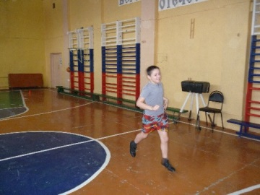
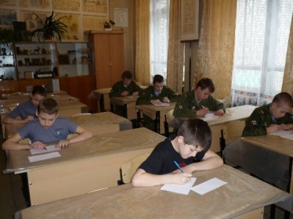
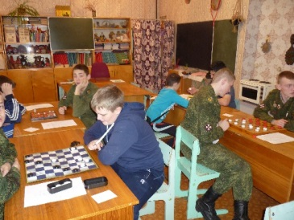
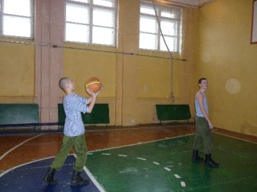

Приложение
МАРШРУТНЫЙ ЛИСТ
СПОРТИВНО-ИГРОВОЙ ПРОГРАММЫ
«Турнир настоящих рыцарей»
_______ класс

№ кабинета | Дата проведения | Название конкурса | Фамилия, имя участника конкурса | Набранные баллы | Подпись ответственного  за конкурс
Спорт.зал | 15.02.  14.00-14.30 | «Марш бросок»
Каб.ИЗО | 15.02  15.00-15.30 | «Разведка донесла»
Спорт.зал | 16.02.  14.00-14.30 | «Баскетбольное кольцо»
Каб. технологии | 16.02  15.00-16.00 | «Шашечный клуб»
Спорт.зал | 17.02  14.00-14.30 | «Эх, силушка богатырская»
Каб.  технологии | 17.02  16.30-17.00 | «Ворошиловский стрелок»
Каб.  музыки | 18.02  13.00-14.30 | «Музыкальный коктейль»
 |  | Итоги турнира:

